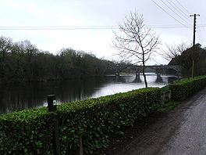**Feale**

* De Feale ([Iers](http://nl.wikipedia.org/wiki/Iers-Gaelisch): An Fhéil, Abhainn na Féile) is een [rivier](http://nl.wikipedia.org/wiki/Rivier) in [Ierland](http://nl.wikipedia.org/wiki/Ierland_(land)). 5
* Ze ontspringt in de [Mullaghareirk Mountains](http://nl.wikipedia.org/wiki/Mullaghareirk_Mountains) bij [Rockchapel](http://nl.wikipedia.org/w/index.php?title=Rockchapel&action=edit&redlink=1) in het [graafschap](http://nl.wikipedia.org/wiki/Graafschappen_van_Ierland) [Cork](http://nl.wikipedia.org/wiki/County_Cork) en stroomt vervolgens naar het noordwesten langs [Abbeyfeale](http://nl.wikipedia.org/wiki/Abbeyfeale) ([County Limerick](http://nl.wikipedia.org/wiki/County_Limerick" \o "County Limerick)) en [Listowel](http://nl.wikipedia.org/wiki/Listowel) ([County Kerry](http://nl.wikipedia.org/wiki/County_Kerry" \o "County Kerry)) om tenslotte voorbij [Ballyduff](http://nl.wikipedia.org/w/index.php?title=Ballyduff&action=edit&redlink=1) in het estuarium van de [Shannon](http://nl.wikipedia.org/wiki/Shannon_(rivier)) uit te monden.